3.6今日动态
- 来园篇
今日来园幼儿27人，6人请假。能够主动和老师打招呼的小朋友有于锦楠、王翊行、张佳妮、邓淼、鞠雨恒、沈沐晨、李沐冉、吴弈鸣、臧宇朋、丁沐晞、曹铭轩、李雨菲、栾晞纯、万慕铄、李宗昊、万晞文、郑丽莎、李一阳、王艺瑾、徐梓皓、陶栀夏、高宇辰、王子嘉、金芳伊
能够自己绕水杯带的小朋友有王翊行、冯皓辰、邓淼、鞠雨恒、臧宇朋、丁沐晞、曹铭轩、栾晞纯、万慕铄、万晞文、李一阳、王艺瑾、徐梓皓、陶栀夏、丁雅琦、王子嘉

- 集体活动篇——科学：春天来了
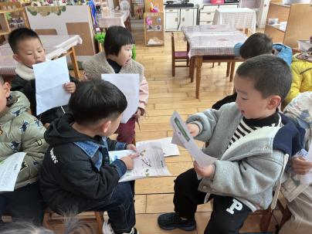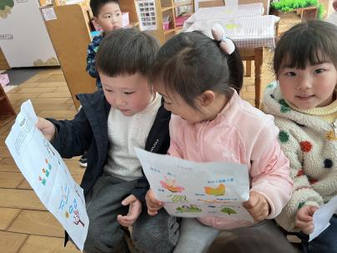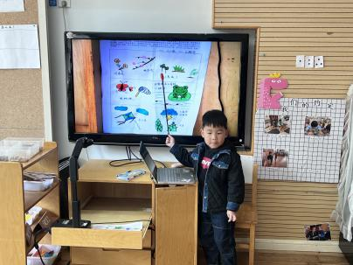
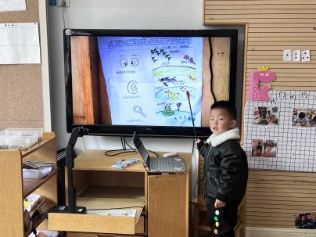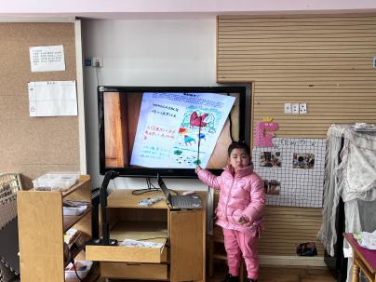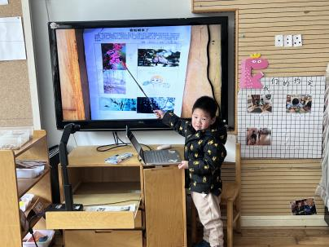
这是一节常识类科学活动。春天又称春季，是一年中的第一个季节。春天气候温暖适中，大部分地区有降雨气候多变，乍暖还寒。春天是万物复苏的季节，大自然中的柳树、小草等都发芽了，很多花朵竞相开放，如：迎春花、白玉兰、紫玉兰、矮牵牛、桃花、梨花、海棠、郁金香等。燕子、蝌蚪、蜜蜂等小动物也都出来活动了。人们换上了春装，出去踏青、郊游、放风筝。在孩子的周围、大自然中到处都表现着生机勃勃，变化万千的景象。本次活动我们将引导幼儿结合调查表和图片来感知春天的基本特征，并鼓励孩子们学着用较完整的语句描述自己知道的春天的变化。
不知不觉，春天已经来到我们的身边，细心、喜欢探索的孩子们也在日常生活中已经初步发现春天到来的脚步，如：天气变暖了，花儿开了，衣服穿少了等。在之前的科学活动中幼儿能够用简短的词汇表述出自己的发现，但是还不够完整。同时这是孩子们第一次接触调查表，对他们来说有一定的难度。
乐意用较清楚的语言描述自己知道的春天的变化，萌发喜爱春天情感的幼儿有于锦楠、王翊行、张佳妮、邓淼、鞠雨恒、沈沐晨、李沐冉、李雨萱、臧宇朋、丁沐晞、曹铭轩、李雨菲、栾晞纯、万慕铄、万晞文、郑丽莎、王艺瑾、徐梓皓、陶栀夏、王子嘉、金芳伊

三、区域游戏篇
今天我们的区域游戏中，大部分的孩子玩游戏比较专注，栾晞纯、李沐冉更换游戏材料频率较高。
娃娃家：沈沐晨、、曹铭轩、李一阳、陶栀夏
益智区：张佳妮、李沐冉、吴弈鸣、栾晞纯、金芳伊
科探区：臧宇朋、万慕铄、王子嘉
桌面建构：鞠雨恒、李雨菲、李宗昊
地面建构：王艺瑾
走廊：于锦楠、邓淼、万晞文
美工区：王翊行、冯钰源、李雨萱、邹羽晗、高宇辰、丁沐晞
万能工匠：徐梓皓
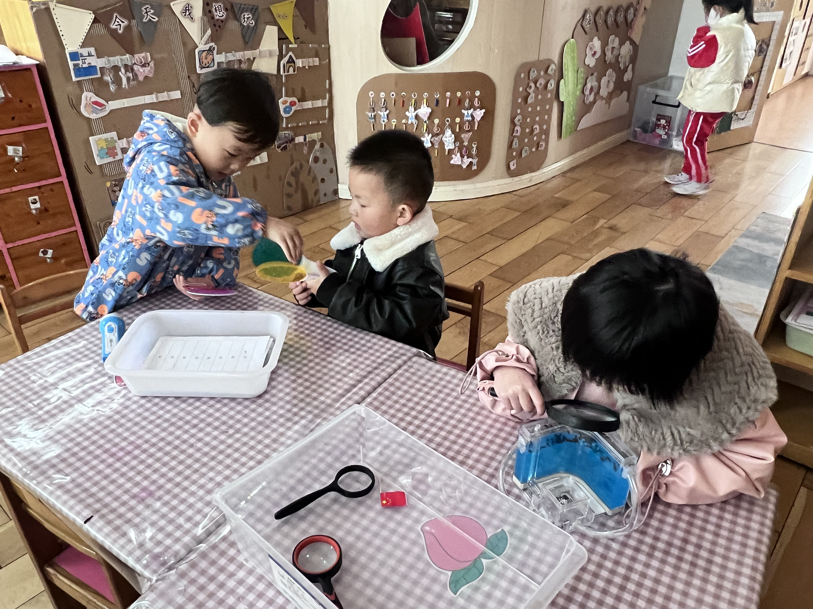 | 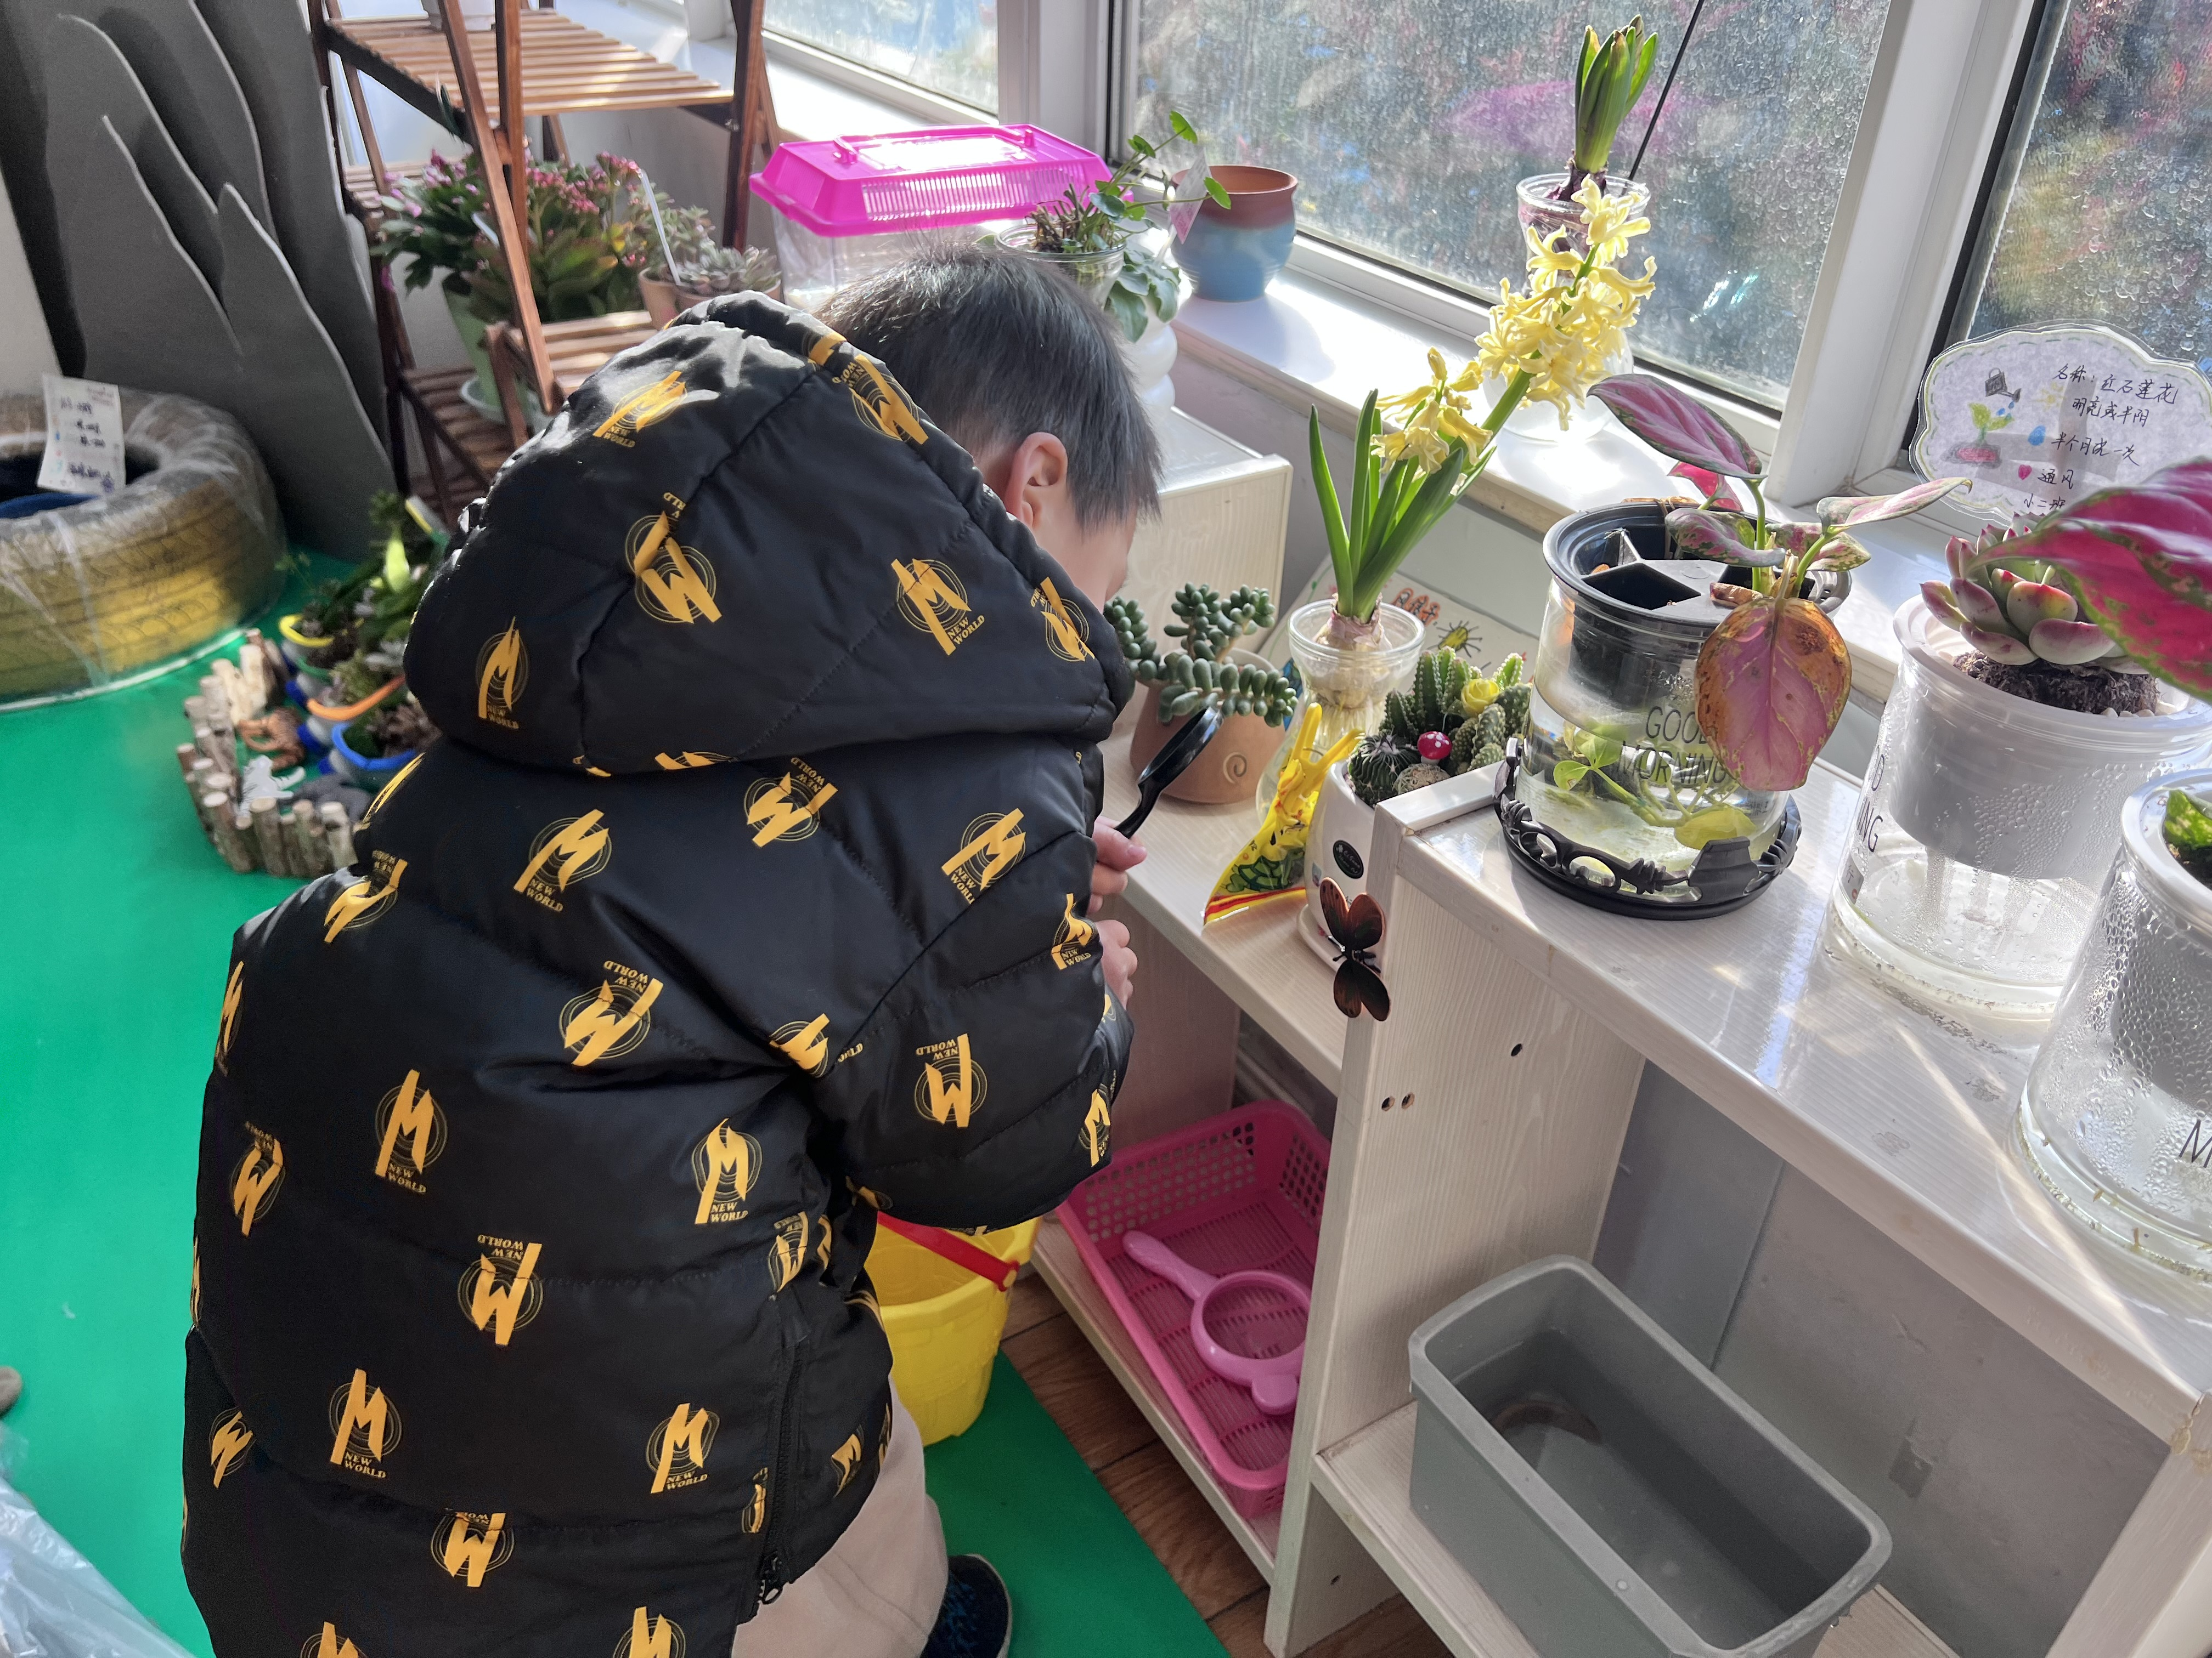 | 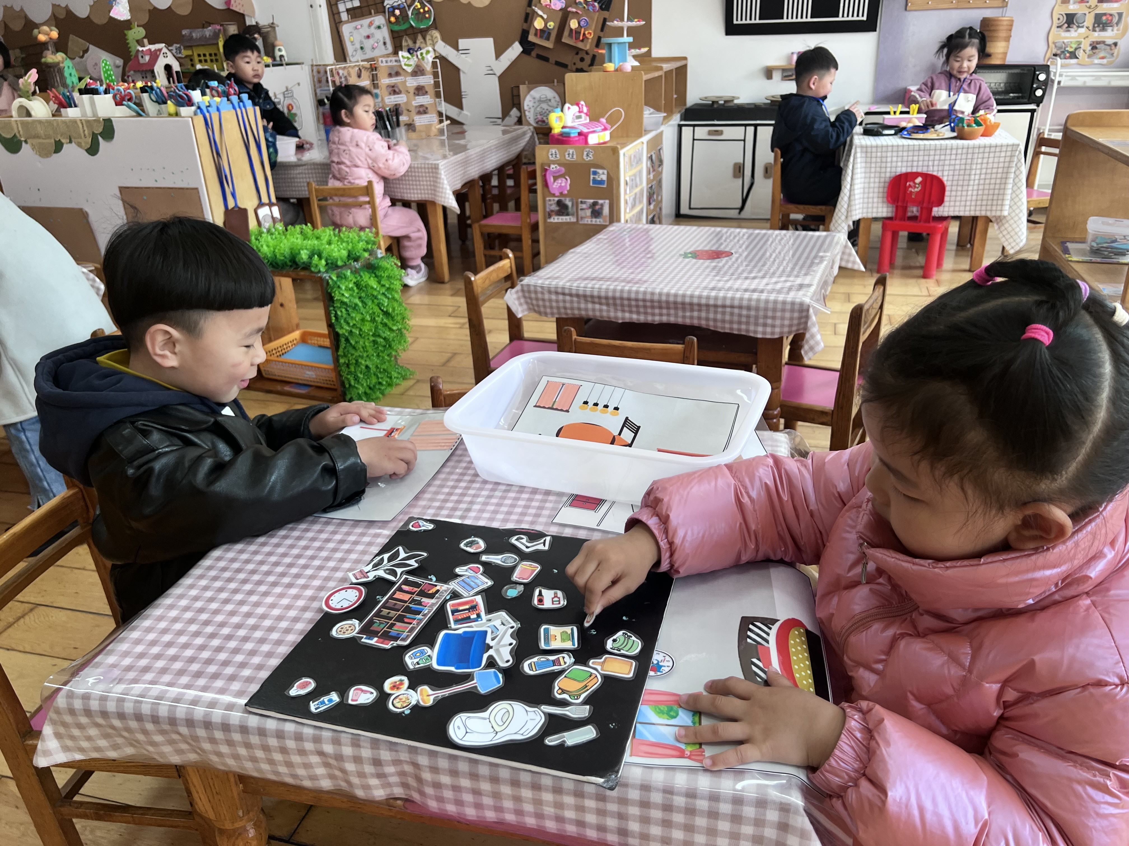
科探区 | 植物角 | 益智区
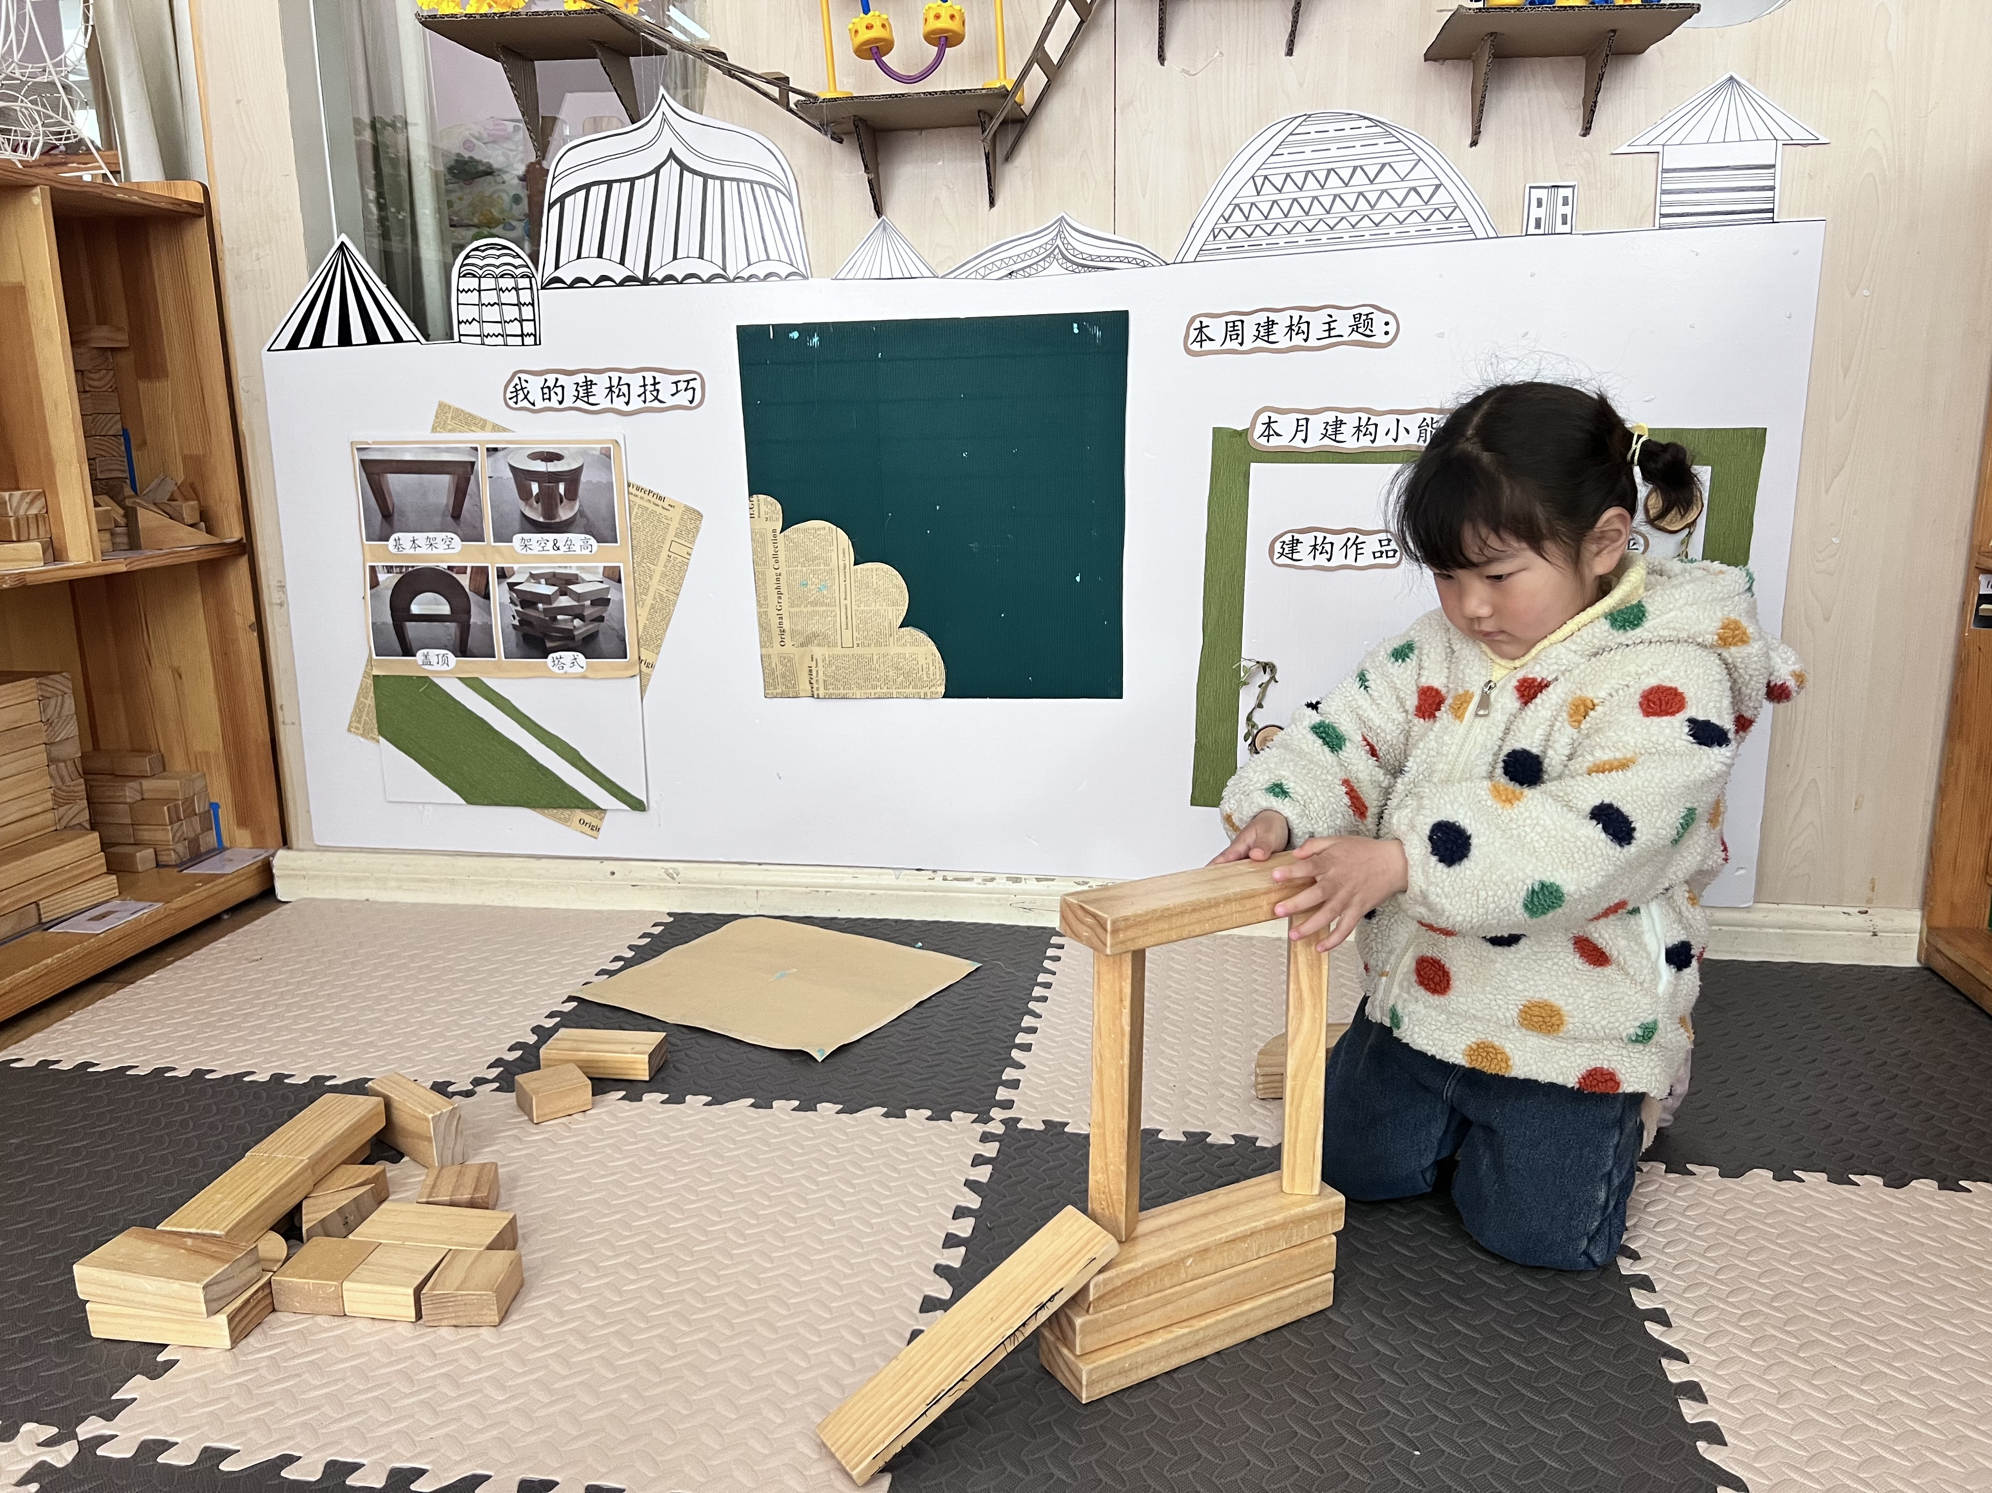 | 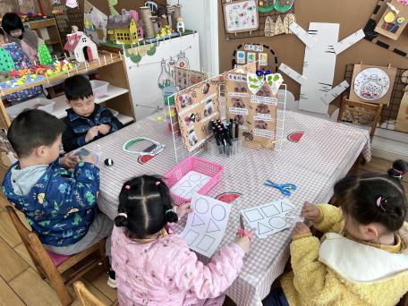 | 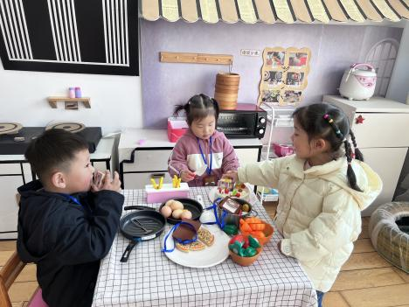
地面建构区 | 美工区 | 娃娃家

- 户外活动篇
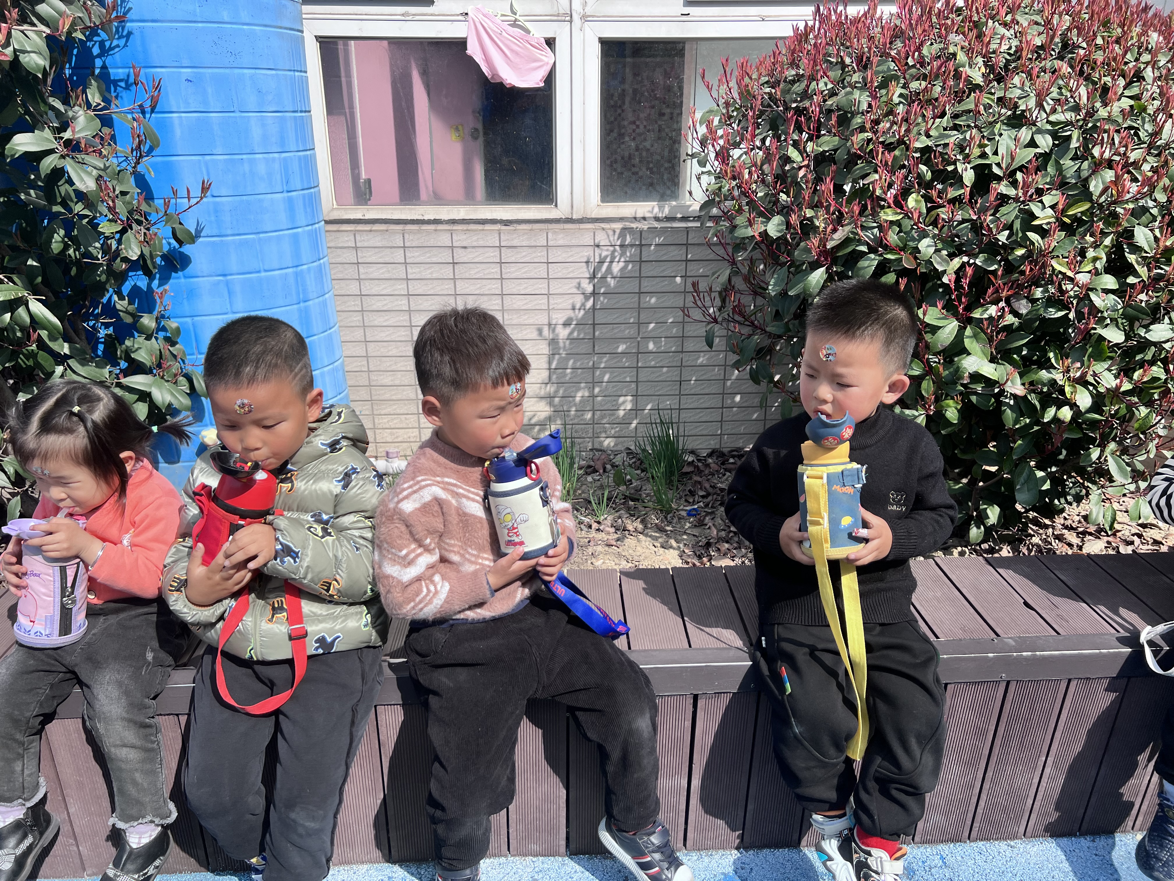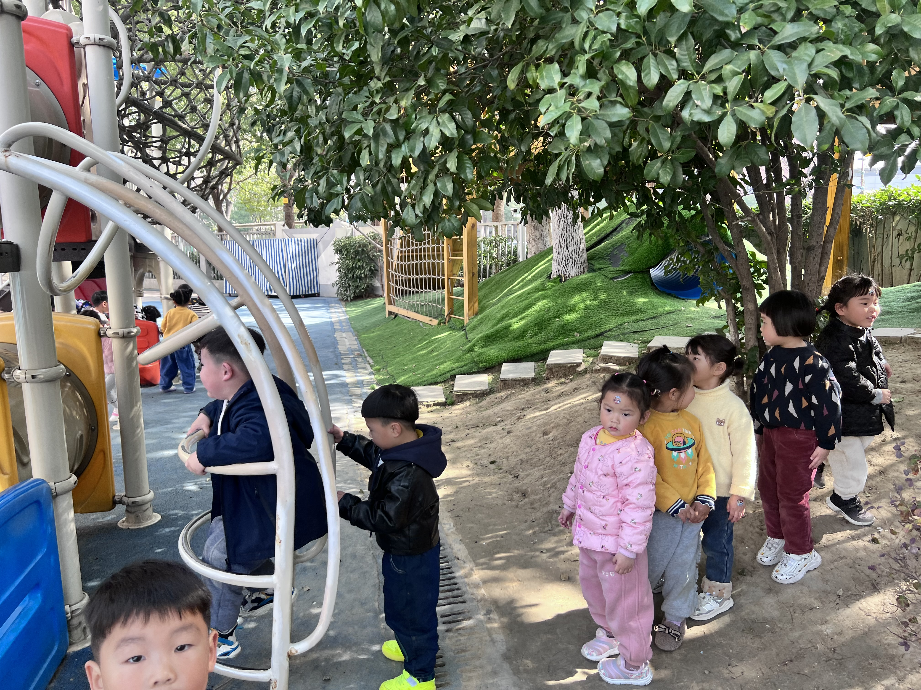
今天我们户外游戏玩的是美人鱼滑滑梯，能够遵守游戏规则，不推不挤，和同伴友好游戏的小朋友：于锦楠、王翊行、冯钰源、张佳妮、邓淼、鞠雨恒、沈沐晨、李沐冉、李雨萱、吴弈鸣、臧宇朋、丁沐晞、曹铭轩、李雨菲、栾晞纯、邹羽晗、李宗昊、万晞文、李一阳、王艺瑾、徐梓皓、陶栀夏、王子嘉、金芳伊

五、生活篇
1.午餐情况
今天午饭吃的是百叶卷肉和毛白菜炒油面筋，吃的是花生饭，喝的是荠菜山药汤。能够全部吃完的小朋友有于锦楠、王翊行、冯钰源、张佳妮、邓淼、鞠雨恒、沈沐晨、李沐冉、李雨萱、吴弈鸣、臧宇朋、丁沐晞、曹铭轩、李雨菲、栾晞纯、邹羽晗、万慕铄、李宗昊、万晞文、李一阳、徐梓皓、王子嘉、金芳伊
能够保持桌面整洁的小朋友有于锦楠、王翊行、张佳妮、邓淼、沈沐晨、李沐冉、李雨萱、臧宇朋、丁沐晞、曹铭轩、李雨菲、栾晞纯、李宗昊、万晞文、李一阳、王子嘉、金芳伊
2.午睡情况
在一点前睡着的小朋友有王翊行、冯钰源、张佳妮、邓淼、鞠雨恒、沈沐晨、李沐冉、李雨萱、吴弈鸣、臧宇朋、丁沐晞、曹铭轩、栾晞纯、邹羽晗、李宗昊、万晞文、李一阳、王艺瑾、徐梓皓、陶栀夏、王子嘉、金芳伊

友情提醒：
1.安全教育请及时完成。

